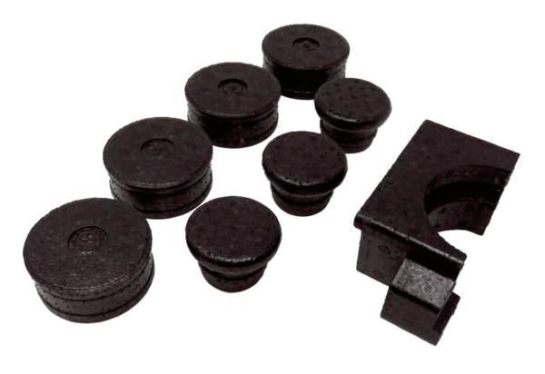Концевая заглушка WS 75 SКомплект поставки: 8 штукАссортимент: К
Номер артикула: 0058.0504Изготовитель: MAICO

